Выставка детских творческих работ
«Осень - рыжая лиса».
На выставке детских творческих работ «Осень - рыжая лиса» зрителя ожидает встреча с прекрасными осенними этюдами природы Самарской Луки.
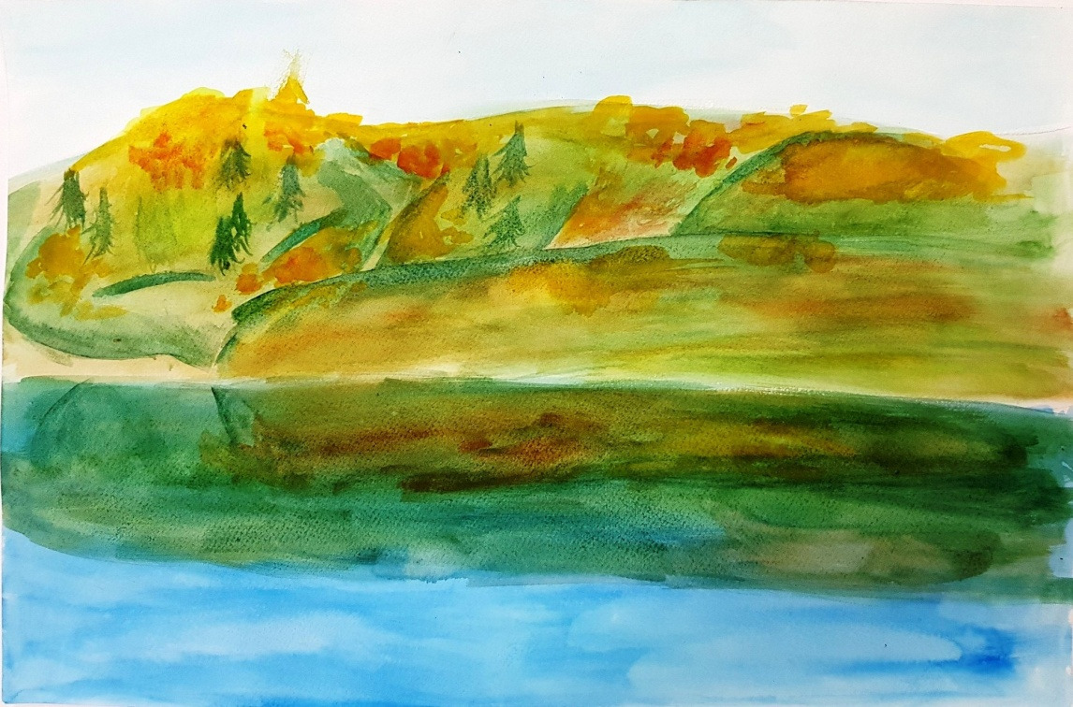

Мы живем в удивительно прекрасном месте –национальном парке Самарская Лука ,который кольцом словно защитная территория от людей ,защищает заповедник дикой природы Самарская Лука (заповедник им. Спрыгина ), это одно из интереснейших мест в России и мире!

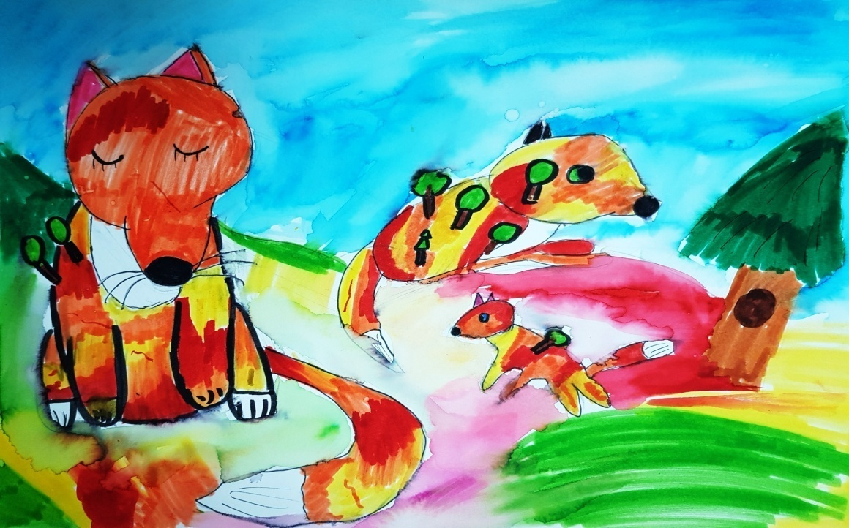

Какая красота осенью в нашем поселке! Дети рисовали образ осенней горы в виде лежащей лисицы – символа Самарской Луки.
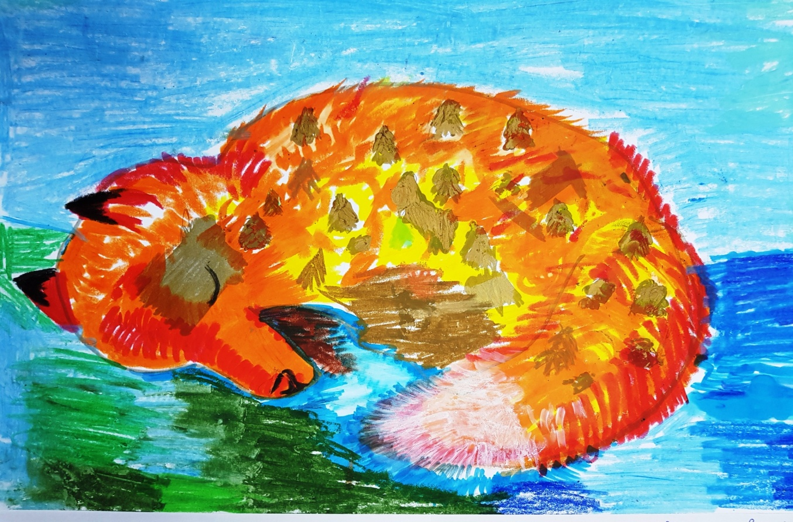

Работы получились очень интересные, прежде ребята сделали множество эскизов лис и лисят.

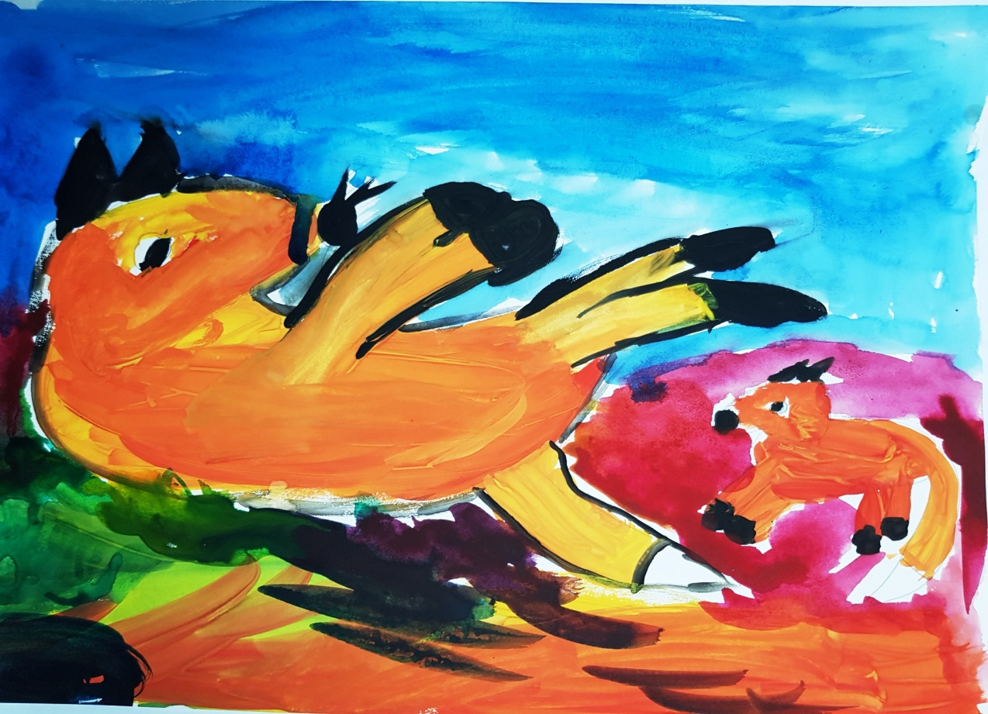

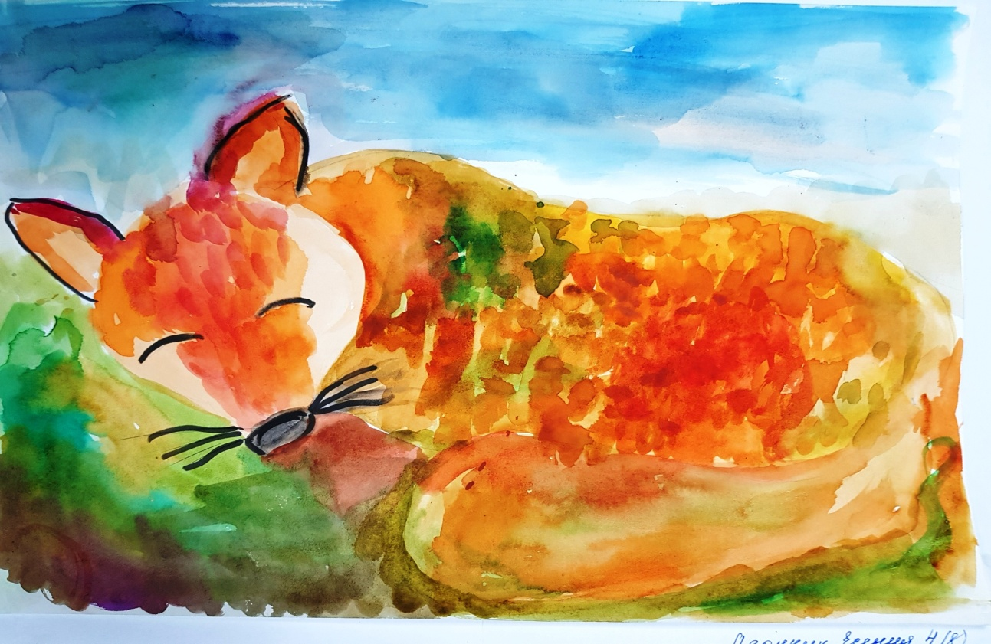

Очень важно привить детям любовь к родной природе, своему родному краю, с этой целью хорошо справляется тема акварельного пейзажа!
Акварель словно тонкая и нежная мелодия звучит в теме любого рисования. Особенно хорошо она просматривается в теме осенних работ, так как осень своими яркими красками задает и свою определённую музыку!
Эту музыку мы обязаны услышать и раскрыть Яркие краски осени на картинах детей прогонят любую осеннюю депрессию как у художников так и у зрителей выставки.

Желаем вам творческих успехов!

